1. Home:

Menu principal: Home, Serviços, Produtos, Barra de pesquisa, login

Chamada explicativa c/ apelo visual e botão para call to action (baixe o app)

Propraganda graaaande, (estilo 99 taxi)

Top prestadores de serviço

Top produtos

Você pode se interessar: (anúncio)

Rodapé: mapa do site (tipo mercado livre) suporte, botão de baixe o app, politica de privacidade, Termos e condições de uso.

1. Serviços

Barra de pesquisa da nome

Exempo de menu: <https://portuguese.alibaba.com/>

Categorias c/ banner para subcategoria

2.1 Resultado da pesquisa c/ prestadores de seções do melhor ranking ao pior (decrescente), no primeiro espaço terá o novo prestador que acabou de entrar na plataforma

Filtro de categoria: Valor, Qualidade e Agilidade

1. Produtos

Barra de pesquisa da nome

Exempo de menu: <https://portuguese.alibaba.com/>

Categorias c/ banner para subcategoria

1. Perfil do prestador

Espaço p/ inserir foto de capa (não obrigatório ao prestador)

Avatar para inserir log (não obrigatório)

Nome

Ranking

Dados

Serviços que presta

Comentário avaliativo: estilo kabum (inserir miniaturas de fotos do serviço)

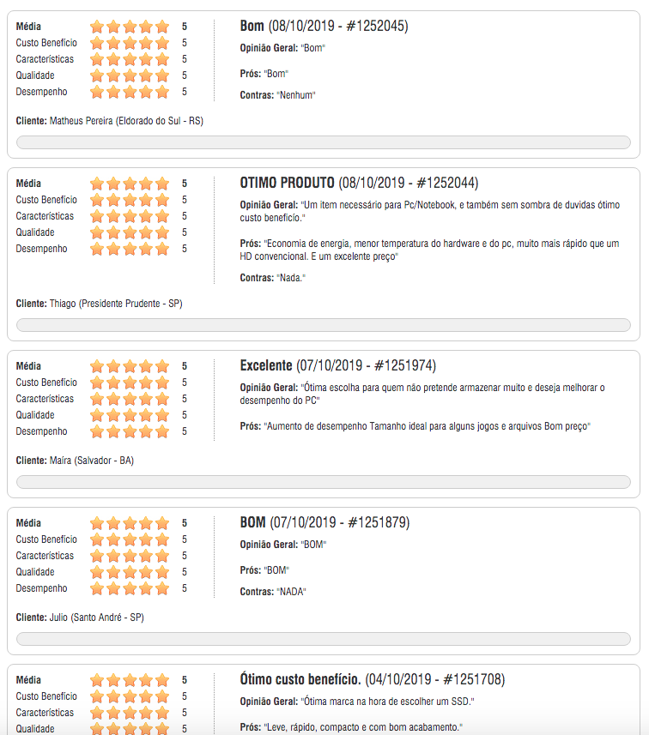

Rodapé

1. Perfil do vendedor de produtos (loja)

Capa

Avatar (logo)

Ranking

Contato

Listagem de produtos